南宁世纪君悦大酒店位置示意图及交通指引
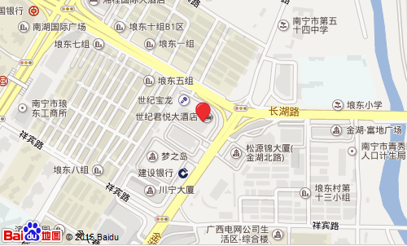
一、机场至酒店：
1、从南宁吴圩国际机场乘坐机场巴士2号，在市区金湖广场南宁城市候机楼站下车，步行至金湖广场站换乘76路（或19路、74路），在祥宾金湖路口站下车，步行至酒店，大约需要1小时25分钟。
2、从南宁吴圩国际机场乘出租车至酒店需31分钟左右，大约120元。
二、南宁火车站至酒店：
1、从南宁火车站步行至火车站（苏州路）站，乘坐南宁火车东站至火车站公交快线，在东葛鲤湾路口下车，换乘45路在长湖滨湖路口下车，步行至酒店，大约需要50分钟。
2、从南宁火车站乘出租车至酒店需19分钟左右，大约20元。
三、南宁火车南站至酒店：
1、从南宁火车南站步行至南站公寓站，乘坐61路，在沙井南站路口站换乘城环2号公交车在白沙市场站下车，换乘705路，在长湖金湖路口下车，步行至酒店，大约需要1小时46分钟。
2、从南宁火车南站乘出租车至酒店需21分钟左右，大约45元。

